CNAS认证机构、实验室、检查机构认可年报

发布单位：中国合格评定国家认可委员会（CNAS）秘书处
发布日期： 2015年3月31日
截至2015年3月31日，CNAS认可各类认证机构、实验室及检查机构三大门类共计十四个领域的7062家机构，其中，累计认可各类认证机构134家，认证机构领域总计489个，涉及业务范围类型9550个；累计认可实验室6531家，其中检测实验室5486家、校准实验室756家、医学实验室179家、生物安全实验室63家、标准物质生产者11家、能力验证提供者36家；累计认可检查机构397家。截至2015年3月31日，累计暂停各类机构的认可资格1082家，其中认证机构39家、实验室1017家、检查机构26家；累计撤销各类机构的认可资格457家，其中认证机构24家、实验室416家、检查机构17家；累计注销各类机构的认可资格633家，其中认证机构23家、实验室577家、检查机构33家。

认可的认证机构统计信息

截至2015年3月31日

认可领域 |  |  | 认可的  领域数量 | 业务范围类型 | 分支机构
1 | 质量管理体系（QMS）认证 |  | 96 | 2327 | 165
1 | 通讯业质量管理体系（TL9000）认证 |  | 6 | 24
1 | 工程建设施工企业质量管理体系认证 |  | 53 | 770 | 17
1 | 中国共产党基层组织质量管理体系认证 |  | 9 | 9 | 1
2 | 环境管理体系（EMS）认证 |  | 88 | 1984 | 71
3 | 职业健康安全管理体系（OHSMS）认证 |  | 83 | 2072 | 58
4 | 食品安全管理体系（FSMS）认证 |  | 32 | 126 | 19
5 | 危害分析与关键控制点（HACCP）体系认证 |  | 15 | 25
6 | 良好生产规范（GMP）认证 |  | 5 | 5
7 | 信息安全管理体系（ISMS）认证 |  | 8 | 28
8 | 能源管理体系（EnMs）认证 |  | 9 | 44
9 | 信息技术服务管理体系（ITSMS）认证 |  | 3 | 12
9 | 产品认证  (合计64家) | 常规产品认证 | 40 | 2006 | 13
9 | 产品认证  (合计64家) | 服务认证 | 2 | 3
9 | 产品认证  (合计64家) | 良好农业规范（GAP）认证 | 15 | 50
9 | 产品认证  (合计64家) | 有机产品认证 | 20 | 56
9 | 产品认证  (合计64家) | 森林认证 | 1 | 2
10 | 软件过程及能力成熟度评估（SPCA） |  | 3 | 5
11 | 人员认证 |  | 1 | 2
认证机构总计：134 |  |  | 合计：489 | 认证机构业务范围类型  合计：9550  其中管理体系认证机构业务范围类型合计：7426 | 合计：344

暂停、撤销与注销机构认可资格统计信息

2002年7月至2015年3月31日
序号 | 机构 | 暂停 | 撤销 | 注销
1 | 认证机构 | 39 | 24 | 23
2 | 实验室 | 1017 | 416 | 577
3 | 检查机构 | 26 | 17 | 33
 | 总 计 | 1082 | 457 | 633

暂停、撤销与注销机构认可资格统计信息(2015年3月)
序号 | 机构 | 暂停 | 撤销 | 注销
1 | 认证机构 | 0 | 0 | 0
2 | 实验室 | 2 | 4 | 5
3 | 检查机构 | 1 | 2 | 0
 | 总 计 | 3 | 6 | 5

CNAS认可的认证机构认证领域分布图

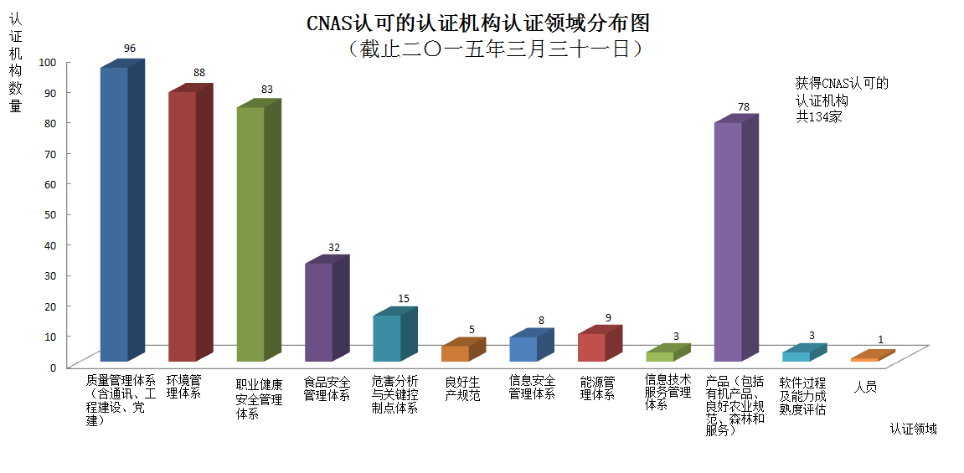

CNAS认可的认证机构地域分布图
